Oplossingen werkcollege

# Case companies (7/10)

***Proximus***

Oligopolie, heterogeen (pure marketing: snelheid, veiligheid,…)

De toetreding tot de markt wordt bemoeilijkt door lokale overheden en concurrentiestreicties. Toestemming is duur, toestemming vn de overheid, contracten sluiten met openbare nutsbedrijven

***Luxoticca***

Monopolie, 1 aanbieder, prijs kiezen ze zelf maar als ze hoog zetten zullen minder mensen dit kopen

***Netflix amazon & hulu***

Oligopolie, 3(beperkt) aanbieders en gaan zich op basis van prijs en marketing onderscheiden, ze maken het heterogeen

***Monsanto***

Monopolie, een chemie REUS

***BelOrta***

Volkomen concurrentie, is een veiling, producent neemt de prijs die op de veiling is gemaakt hij kan er zelf niks aan doen en is dus prijsnemer, doorzichtig want prijs wordt berekend door veilingen en toetreding is vrij, is homogeen

# Les 14 okt

## Marktevenwicht

***Opgave 1:***

Vraagcurve = -1/3P + 71

Aanbodcurve = P + 67

1. Bereken de evenwichtsprijs en evenwichtshoeveelheid

Qa 3 euro door dat aan elkaar gelijk te stellen

-1/3P + 71 = P + 67

Qv 1/3*3 + 67 = 70

1. Grafische voorstelling

Vraagcurve

Stel p=0

Qv = 71

Aanbodcurve

Stel p = 0

Qa = 67

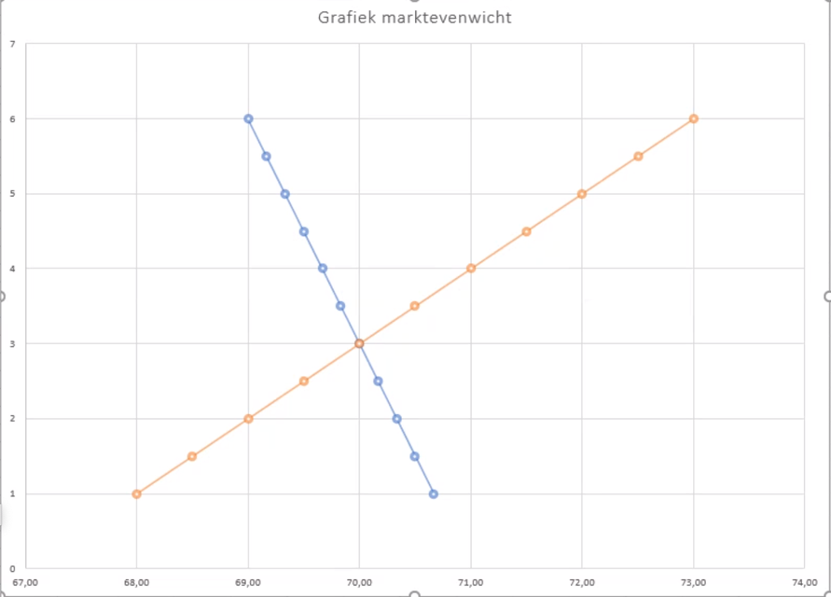

1. Overheid legt prijs van 6 euro op, is dit een maximum of minimumprijs?

Minimumprijs want prijs is hoger dan evenwichtsprijs

1. Welke soort overschot of tekort ontstaat er bij de overheidsprijs?

P= 6

Qv = 69

Qa = 73

Overschot van 4 eenheden

***Opgave 2:***

Popgroep wilt concert geven in voetbalstadion met plaatsen voor 50 000 mensen. Vraaglijn is -3P + 80 000, QV = hoeveelheid en p de prijs in eurocent. In het contract staat dat de popgroep 20% van de omzet ontvangt.

1. Hoeveel euro zal de popgroep ontvangen met de evenwichtsprijs?

Qa = Qv (eerst omzetten naar euro)

500 = -3P + 800

-300 = -3P

100 = P

= 100 euro * 20% = **20/PP euro voor de popgroep**

**20 * 50 000 = 1 000 000 in totaal voor popgroep**

1. Grafische voorstelling

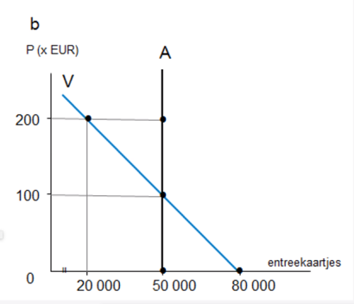Vraagcurve

Stel p=0

Qv = 80 000

Aanbodcurve

Stel p = 0

Qa = 50 000

1. Wat is de uiterste prijs dat mensen willen betalen?

Qv = 0 (0 is het extreme geval)

80 000/3 = **266,67 euro**

## Afschrijvingen

***Opgave***

Aanschaffingswaarde = 125 000 EURO

Gebruiksduur = 7 jaar

Restwaarde = 11 250 EURO

|  |  |  |  |  |  |
| --- | --- | --- | --- | --- | --- |
| Afschrijvingstabel | | | | | |
| Jaar | **Termijn** | **Jaarlijkse afschrijving** | **Cumulatief geschreven** | **Nog af te schrijven** | **boekwaarde** |
| 2020 | **1** | 16 250,00 | 16 250,00 | 97 500,00 | 108 750,00 |
| 2021 | **2** | 16 250,00 | 32 500,00 | 81 250,00 | 92 500,00 |
| 2022 | **3** | 16 250,00 | 48750,00 | 65 000,00 | 76 250,00 |
| 2023 | **4** | 16 250,00 | 65 000,00 | 48 750,00 | 60 000,00 |
| 2024 | **5** | 16 250,00 | 81 250,00 | 32 500,00 | 43 750,00 |
| 2025 | **6** | 16 250,00 | 97 500,00 | 16 250,00 | 27 500,00 |
| 2026 | **7** | 16 250,00 | 113 750,00 | 0,00 | 11 250,00 |

# Les 21 oktober

|  |  |  |  |
| --- | --- | --- | --- |
| MvH | BTW% | BTW bedrag | Verkoopprijs incl. BTW |
| 250,00 | 21% | 52,50 | **302,50 (%1,21 = MvH)** |
| 350,00 | **12%** | 42,00 | 392,00 |
| 1415,09 | **6%** | 84,91 | **1500,00** |
| 256 400,00 | 12% = btw/mvh | **30768,00** | 287168,00 |
| 76600,00 | 21% | 16086,00 | **92 686,00** |
| 1252,38 | **21%** | **263,00** | 1515,38 |
| 466,12 | **21%** | 97,88 | **564,00** |
| 876,00 | 6% | **52,56** | **928,56** |

|  |  |  |  |  |  |  |  |
| --- | --- | --- | --- | --- | --- | --- | --- |
| **Productie- omvang (Q)** | **TCK x 1 000€** | **TVK x 1 000€** | **TK x 1 000€** | **GCK** | **GVK** | **GTK** | **MK/eenheid** |
| **0** | 1 000 |  | 1 000 |  |  |  |  |
|  |  |  |  |  |  |  | 500 |
| **1 000** | 1000 | **500** | 1500 | 1000 | 500 | 1500 |  |
|  |  |  |  |  |  |  | 400 |
| **2 000** | 1000 | 900 | 1900 | **500,00** | **450,00** | 950 |  |
|  |  |  |  |  |  |  | 390 |
| **3 000** | 1000 | 1290 | **2 290** | 333,33 | 430 | 763,33 |  |
|  |  |  |  |  |  |  | 350 |
| **4 000** | 1000 | 1 640 | 2 640 | 250 | 410 | **660,00** |  |
|  |  |  |  |  |  |  | **360,00** |
| **5 000** | 1000 | 2 000 | 3 000 | 200 | 400 | 600 |  |
|  |  |  |  |  |  |  | 400 |
| **6 000** | 1000 | **2 400** | 3400 | 166,67 | 400 | 566,67 |  |
|  |  |  |  |  |  |  | 470 |
| **7 000** | 1000 | 2 870 | **3 870** | 142,86 | 410 | 552,86 |  |
|  |  |  |  |  |  |  | 570 |
| **8 000** | 1000 | 3 440 | 4 440 | 125 | 430 | **555,00** |  |

## Werkcollege 28 oktober

***Oefening 1***

Constante en variabele kosten

* P1: 3000 eenheden
* Ck: 75 000
* Vk: 17,5/eenheid
* P2: 2 500 eenheden
* Tk: 112 500
* Ck hetzelfde

1. Bereken voor periode 2 de vk/eenheid

112 500 – 75 000 = 37 500 vk per 2 500 eenheden

/2 500 = **15 euro per eenheid**

1. Verloop vk proportioneel, degressief of progressief? Verklaar?

Niet proportioneel, want gemiddelde variabele kost is verschillend

VK bij 3000 is 52 500

VK bij 2 500 is 37 500

16,67% eenheden gedaald

**28,57% ((52 500-37 500)/ 52 500) => progressief, kosten dalen veel sneller dan eenheden dalen**

***Oefening 2***

Toewijzing indirecte kosten

Directe kosten: 240 456

Opslagpercentage

Indirecte kosten / grondstof = 107,89%

101 636 / 94 199

Kostprijs bestelling 230

indirecte kosten = 1470, 98

**Totale kost = 4 817,54**

Kostprijs bestelling 231

indirecte kosten = 4 680,42

**Totale kost = 15 091,95**

***Oefening 3***

Opslagpercentages

Grondstoffenverbruik

250 000/ 2 400 000 = 10, 42%

Directe lonen

120 000/1 700 000 = 7, 06%

Totale directe kosten

130 000/4 100 000 = 3,17%

Grondstof 3 700

Loon 2000

Totaal directe kosten = 5 700

Opslag Grondstof = 10,42% * 3 700 = 385,54

Opslag loon = 7, 06% * 2000 = 141,20

Opslag totale directe kosten = 5 700 * 3,17% = 180,69

Totaal indirecte kosten = 707,43

Totale kostprijs = 6 407,43